1. **说明你迭代的产品和对应产品功能是什么：抖音-链接购物功能**
2. **给出产品功能页面截图**

1. **分析产品功能的现状和逻辑**
2. **考虑用户：浏览该短视频并有购买意向的用户**
3. **考虑流程：**

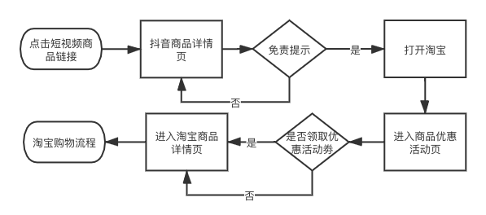

1. **考虑逻辑：**抖音短视频仅仅起到引流的作用，点击短视频的商品链接最终会跳转到淘宝进行后续的交易流程。
2. **产品功能目前存在的问题**
3. **现象：如果**手机里没有安装淘宝等第三方应用或者没有淘宝等第三方账号的用户，将无法通过该链接完成后续的交易功能。
4. **原因：**因为抖音短视频仅仅起到引流的作用，没有第三方应用或账号则无法完成交易流程。
5. **影响程度：**该问题出现频率较高，用户并不会安装所有的第三方应用，完成交易过程前还需要下载或注册对应第三方账号，这将极大的影响 用户体验。不仅仅是影响购买用户的购买体验，而且还影响商家的交易成交量和转化率。
6. **提出解决方案**
7. **解决方案：**购物流程到需要跳转至第三方应用的时候，检测到用户未安装或未注册第三个账号的时候，系统生成一个虚拟账号来登录第三方应用。
8. **评判最终结果**
   1. **结果评判：**考核指标为商品成交量和下单成功率，指标对比根据功能前后的程序跳转的转化率评判该功能的表现。